Histoire contemporaine du Maroc
Recherches en cours (XIXe-XXe siècles)
Séminaire du Centre Jacques Berque - 2021/2022

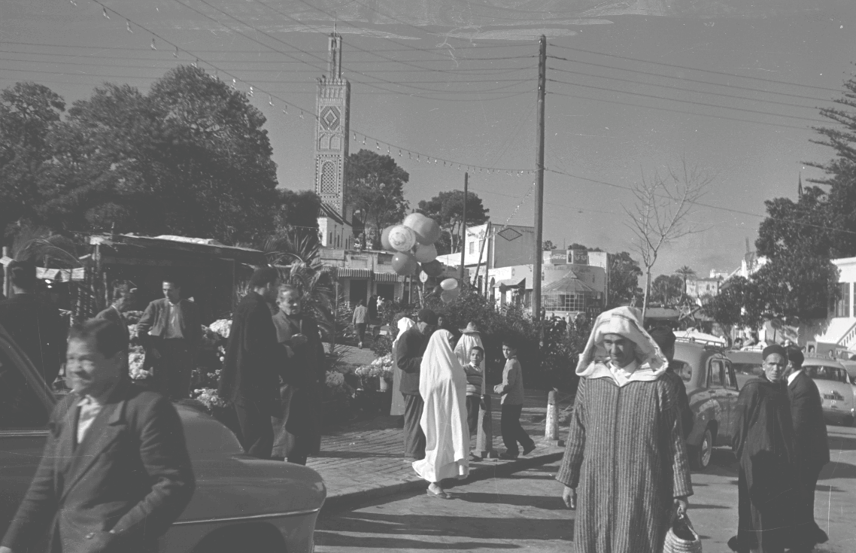
Photo : Street in Rabat © Zdravko Pečar, Wikipédia

Organisation : Catherine Mayeur-Jaouen (Sorbonne Université) et Antoine Perrier (Cnrs, Iremam)
Les séances auront lieu le vendredi de 14h à 16h, en format hybride, au Centre Jacques Berque, salle des séminaires, 35 avenue Tariq Ibn Ziyad, Rabat, 10020

3 décembre 2021
Daniel Rivet, Université de Paris 1-Panthéon-Sorbonne
Présentation de Henry de Castries (1850-1927) : du faubourg Saint-Germain au Maroc, un aristocrate islamophile en République, Karthala, 2021

21 janvier 2022
Ari Schriber, Toronto University
“Colonial Shari’a or Shari’a in the Colony? The Making of State Islamic Law in Protectorate Morocco”

11 février 2022
Mathieu Marly, IRHIS, Université de Lille et EHNE, Sorbonne Université
« Une histoire du mouvement rifain par ses archives : les «papiers Abdelkrim» à la Courneuve et à Nantes »

25 février 2022
Josep Lluís Matteo Dieste, Universitat Autònoma de Barcelona
« Mémoires de l’esclavage à Tétouan (XIXe-XXe siècles). Défis méthodologiques d’une anthropologie historique »

18 mars 2022
Bettina Dennerlein, Universität Zürich
Présentation de Religion als Reform. Iṣlāḥ und Gesellschaft in Marokko, 1830-1912, Berlin: ZMO Studien 35, 2018

25 mars 2022
Emma Foissac, Sorbonne Université
« La production de l’animal au Maroc à l’époque du protectorat français »

6 mai 2022
Kaoutar Ghilani, University of Oxford
« Langue, race et civilisation : le paradigme colonial de la langue au Maroc »

3 juin 2022
Eric Calderwood, University of Illinois
Présentation de Colonial Andalus. Spain and the Making of Modern Moroccan Culture, Belknap Press of Harvard University Press, 2018

10 juin 2022
Claire Marynower, Sciences Po Grenoble
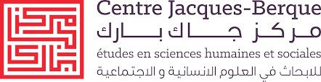
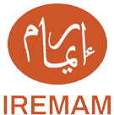
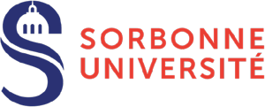
« Langages de la cohabitation et de la distinction entre Marocains juifs et musulmans dans la zone nord du protectorat (1912-1940) »

